 | Rapporto SOLIDWORKS Costing
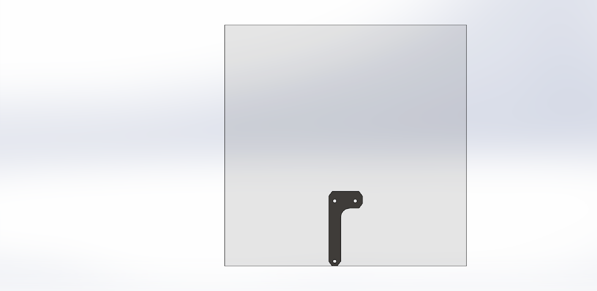  Dimensioni stampante: 200.00 x 200.00 x 200.00 mm |  | Nome modello: Parte a L  Data e ora del rapporto: 21/01/2024 15:30:35  Metodo di fabbricazione: Stampa in 3D  Materiale: Nylon 101  Peso inventario: 0.00 kg  Costo materiali strutturali: 10.00 USD  Spessore parete: 5.00 mm  Costo/peso del materiale: 44.08 USD/kg  Costo della produzione: N/A  Quantità da produrre  Numero totale di parti: 4  Dimensione lotto: 4  Costo stimato per parte: 11.27 USD  Modello Costing usato: machiningtemplate_default(metric).sldctm  Modalità Costing usata: Riconoscimento processo di produzione  Confronto:    Divisione del costo  Materiale: 10.07 USD 89%  Fabbricazione: 1.20 USD 11%  Annotazione: 0.00 USD 0%  Stampo: 0.00 USD 0%  Tempo stimato per parte: 00:24:01  Impostazioni: 00:08:45  Operazioni: 00:15:16

Rapporto costi
Nome modello: |  | Parte a L | Materiale: | Nylon 101 | Costo del materiale: | 10.07 USD | Costo totale /parte: | 11.27 USD
 |  |  |  |  | Costo fabbricazione: | 1.20 USD | Tempo totale /parte: | 00:24:01
 |  |  |  |  | Annotazione: | 0.00 USD
Divisione del costo di fabbricazione
Impostazioni operazione | Tempo (hh:mm:ss) | Costo (USD / Parte)
Imposta operazione 1 | 00:03:45 | 0.19
Totale | 00:03:45 | 0.19

Impostazioni carico e scarico | Tempo (hh:mm:ss) | Costo (USD / Parte)
Imposta operazione 1 | 00:05:00 | 0.25
Totale | 00:05:00 | 0.25

Operazione aggiuntiva | Tempo (hh:mm:ss) | Fabbricazione  Costo (USD / Parte) | Costo stampo (USD / Parte)
Stampa in 3D | 00:15:16 | 0.76 | N/A

Operazioni di impostazione
- Imposta operazione 1
  - Stampa in 3D

Rapporto costi
Impostazioni linea base
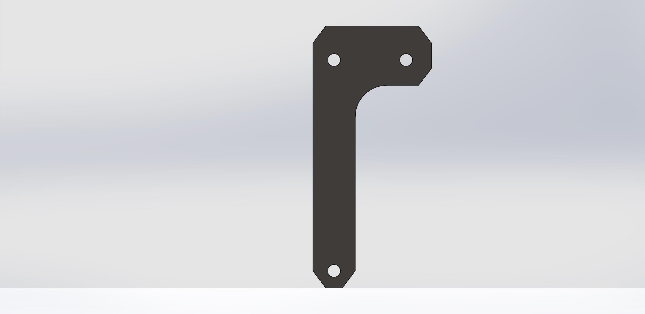  Dimensioni stampante: 200.00 x 200.00 x 200.00 mm |  |  | Nome modello: Parte a L  Data e ora del rapporto: 21/01/2024 15:30:46  Metodo di fabbricazione: Stampa in 3D  Materiale: White  Peso inventario: 0.00 kg  Costo materiali strutturali: 10.00 USD  Spessore parete: 5.00 mm  Costo/peso del materiale: 48.00 USD/kg  Costo della produzione: N/A  Quantità da produrre  Numero totale di parti: 4  Dimensione lotto: 4  Costo stimato per parte: 12.86 USD  Modello Costing usato: machiningtemplate_default(metric).sldctm  Modalità Costing usata: Riconoscimento processo di produzione  Confronto:    Divisione del costo  Materiale: 10.07 USD 78%  Fabbricazione: 2.79 USD 22%  Annotazione: 0.00 USD 0%  Stampo: 0.00 USD 0%  Tempo stimato per parte: 00:55:53  Impostazioni: 00:08:45  Operazioni: 00:47:08

Rapporto costi
Nome modello: |  | Parte a L | Materiale: |  | White | Costo del materiale: |  | 10.07 USD | Costo totale /parte: |  | 12.86 USD
 |  |  |  |  |  | Costo fabbricazione: |  | 2.79 USD | Tempo totale /parte: |  | 00:55:53
 |  |  |  |  |  | Annotazione: |  | 0.00 USD
Linea base: divisione del costo di fabbricazione
Impostazioni operazione | Tempo (hh:mm:ss) | Costo (USD / Parte)
Imposta operazione 1 | 00:03:45 | 0.19
Totale | 00:03:45 | 0.19

Impostazioni carico e scarico | Tempo (hh:mm:ss) | Costo (USD / Parte)
Imposta operazione 1 | 00:05:00 | 0.25
Totale | 00:05:00 | 0.25

Operazione aggiuntiva | Tempo (hh:mm:ss) | Fabbricazione  Costo(USD / Parte) | Costo stampo  (USD / Parte)
Stampa in 3D | 00:47:08 | 2.36 | N/A

Operazioni di impostazione
- Imposta operazione 1
  - Stampa in 3D

